Сервис позволяет:
- получать информацию об объектах имущества и транспортных средствах, о суммах начисленных и уплаченных налогов, о наличии о задолженности (переплаты) по налогам;
- контролировать состояние расчетов с бюджетом;
- получать и распечатывать налоговые уведомления и квитанции на уплату налогов;
- оплачивать налоговую задолженность и налоговые платежи;
- скачивать программу для заполнения декларации по НДФЛ;
- отслеживать статус камеральной проверки налоговых деклараций по форме № 3-НДФЛ;
- обращаться в налоговые органы без личного визита.
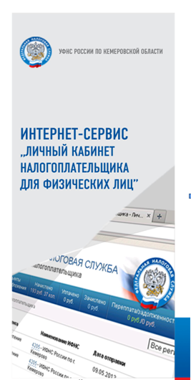
Зарегистрироваться
в «Личном кабинете»
очень просто:
- Заполнить бланк заявления.
Получить бланк заявления можно в любой налоговой инспекции или на сайте УФНС России www.nalog.ru, на главной странице сервиса «Личный кабинет».

- Получить в инспекции регистрационную карту с первичным паролем. При обращении в инспекцию по месту жительства при себе необходимо иметь паспорт. При обращении в иные инспекции - паспорт и оригинал (или копию) свидетельства о постановке на учет физического лица (свидетельство о присвоении ИНН).

3. Войти
в «Личный кабинет»
(в течение 1 месяца)
ввести логин (ИНН) и пароль с регистрационной карты.
Система автоматически предложит сменить пароль на постоянный, более удобный и запоминающийся для Вас.
Пароль, введенный Вами бессрочен.

Добро пожаловать
в «Личный кабинет налогоплательщика
для физических лиц»! www.nalog.ru

Телефонный номер единого
Контакт-центра– 8-800-222-22-22

